

湖南工学院实名制认证上网操作指南

目录
一、校园网简介 3
二、有线网络接入 5
1、接入账号说明 5
2、接入步骤说明 5
1）打开浏览器 5
2）PC登录成功界面 6
3）下线成功界面 6
三、无线网络接入 7
1、接入说明 7
1）教工用户： 7
2）学生用户： 8
四、注意事项： 11
1、接入设备说明 11
1） 新购置交换机连接设备与网络 11
2） 利旧原有路由器连接设备与网络 11
2、用户账号说明 14
1）教工用户 14
2）学生用户 14
3、用户网络地址设置 14
4、网络打印机 15
五、常见故障 19
1、用户不存在 19
2、密码错误 19
3、其他故障 19

一、校园网简介
为加强校园网运营和管理水平，实现有线无线统一认证和管理，安全、规范上网，校园网近期已完成升级改造,有线、无线网络认证方式由之前的无限制、无认证升级为二代Web Portal证。升级后无需安装认证客户端或插件，直接在浏览器中进行认证。实现PC/手机等移动终端认证上网。
二代web认证原理简述：该组网方案适用于有线认证交换机上开启了WEB跳转功能，客户端通过有线/无线接入网络，使用网页访问任何网站时，认证交换机自动识别并拦截http信息，并向客户端推送ePortal认证页面。用户在该认证页面输入用户名密码后，ePortal服务器将该信息传送给SAM服务器，SAM服务器对客户端用户名、密码、IP等信息进行校验后，判断其是否符合入网条件。如果符合入网条件，则向ePortal返回成功信息，ePortal通知有线认证交换机放通该客户端逻辑端口，允许客户端接入网络；如果不符合入网条件，则返回失败信息，拒绝客户端接入网络。
有以下优点：
1．告别安装客户端，方便简洁, 操作简单、快速认证、故障率低；
2．跨平台使用，简约不简单。无论是Windows操作系统，还是Mac系统，亦或是Linux系统等等。只需打开认证网页，即可登录上网。
3．校园无线网移动终端无感知认证。手机等移动终端使用校园无线网HNIT_Teacher，第一次输入账号密码认证后，认证服务器会绑定该设备的Mac地址，在接下来的一个月内连上HNIT_Teacher无需认证即可上网。
升级完成之后，只需简单修改原有的配置即可体验便捷的上网服务。本文档提供详细的图文使用说明，我们竭诚为你提供最好的校园网络服务。

二、有线网络接入

1、接入账号说明
所有联网终端接入Internet网络均需要使用用户名密码登录。
教工用户：用户名为工号（如：201600XXXX 共10位），密码为身份证后六位；
学生用户：用户名为学号（如：1504044XXXX 共11位），密码为身份证后六位；

2、接入步骤说明

1）打开浏览器
有线连接之后，打开浏览器，访问任意外部网站（HTTPS网址除外）将自动跳转到认证页面PC登录页面
输入用户名及密码 -->选择相应服务-->连接Login
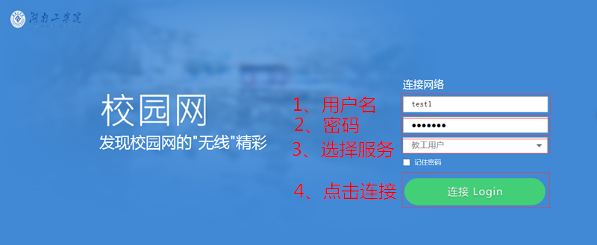

2）PC登录成功界面
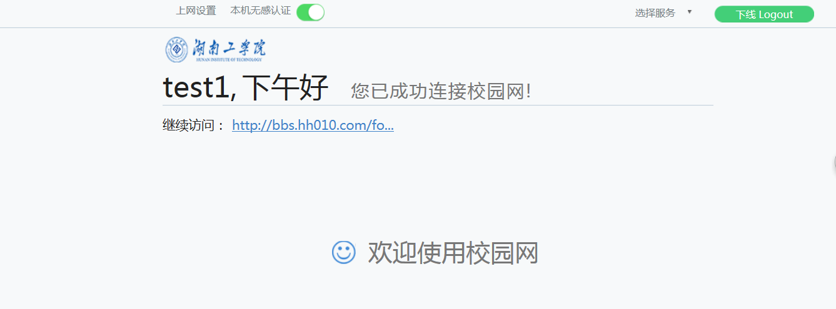

3）下线成功界面


1、接入说明
所有联网终端接入Internet网络均需要使用用户名密码登录。

1）教工用户：
请连接SSID: HNIT-Teacher的无线信号；
用户名为工号（如：201600XXXX 共10位），密码为身份证后六位；
接入步骤：
第一步：请连接SSID: HNIT-Teacher的无线信号
移动PC端： 移动手机端：
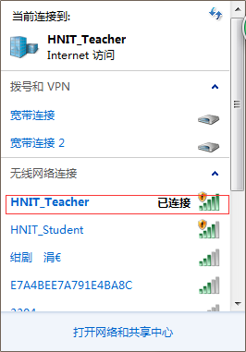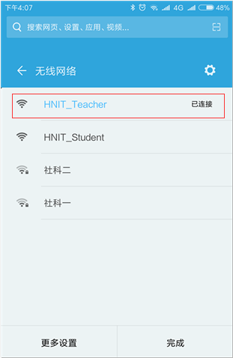
第二步：手机端自动弹出登录界面；PC移动客户端会提示需登录认证；
输入用户名及密码 -->选择相应服务-->连接Login
登录成功之后的界面一般会快闪自动退到手机桌面或跳转到之前浏览的网页。
移动PC端：
手机移动端：
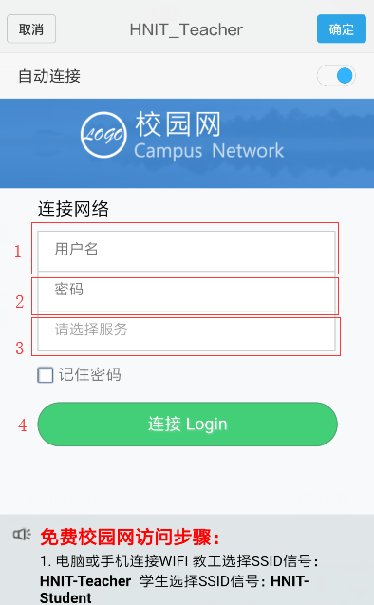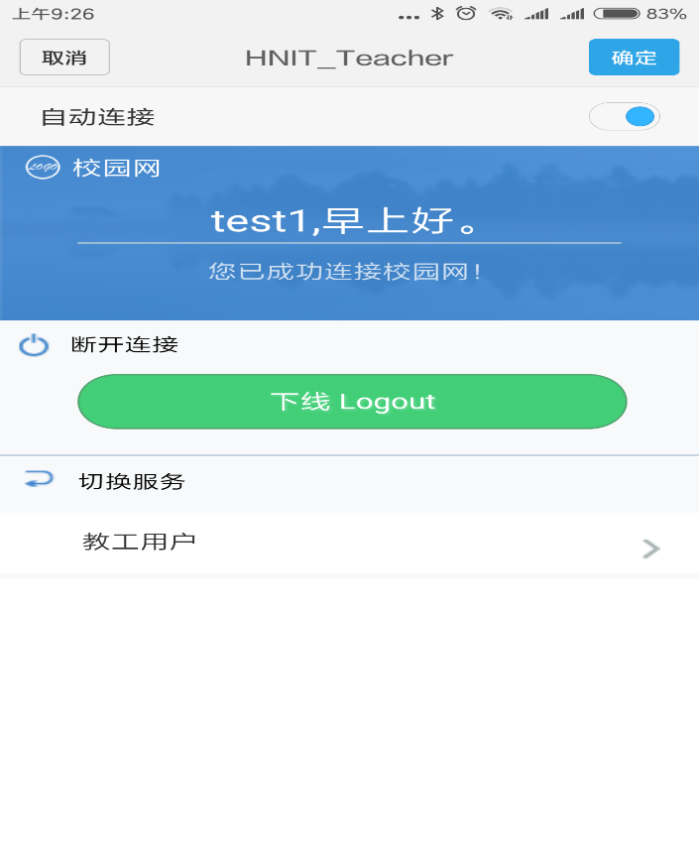

2）学生用户：
请连接SSID: HNIT-Student的无线信号；
用户名为学号（如：1504044XXXX 共11位），密码为身份证后六位；
第一步：请连接SSID: HNIT-Student的无线信号
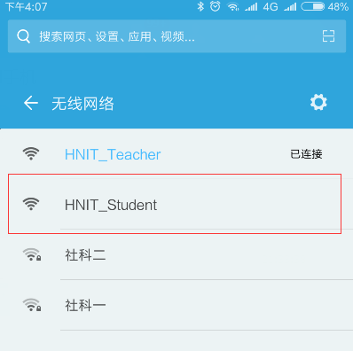
第二步：弹出登录界面后
输入用户名及密码 -->选择相应服务-->连接Login
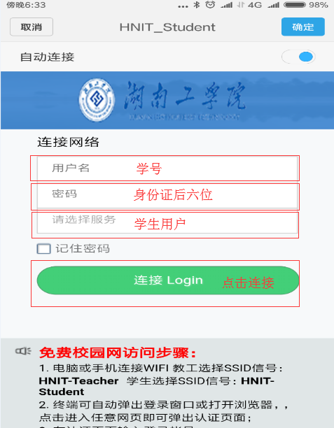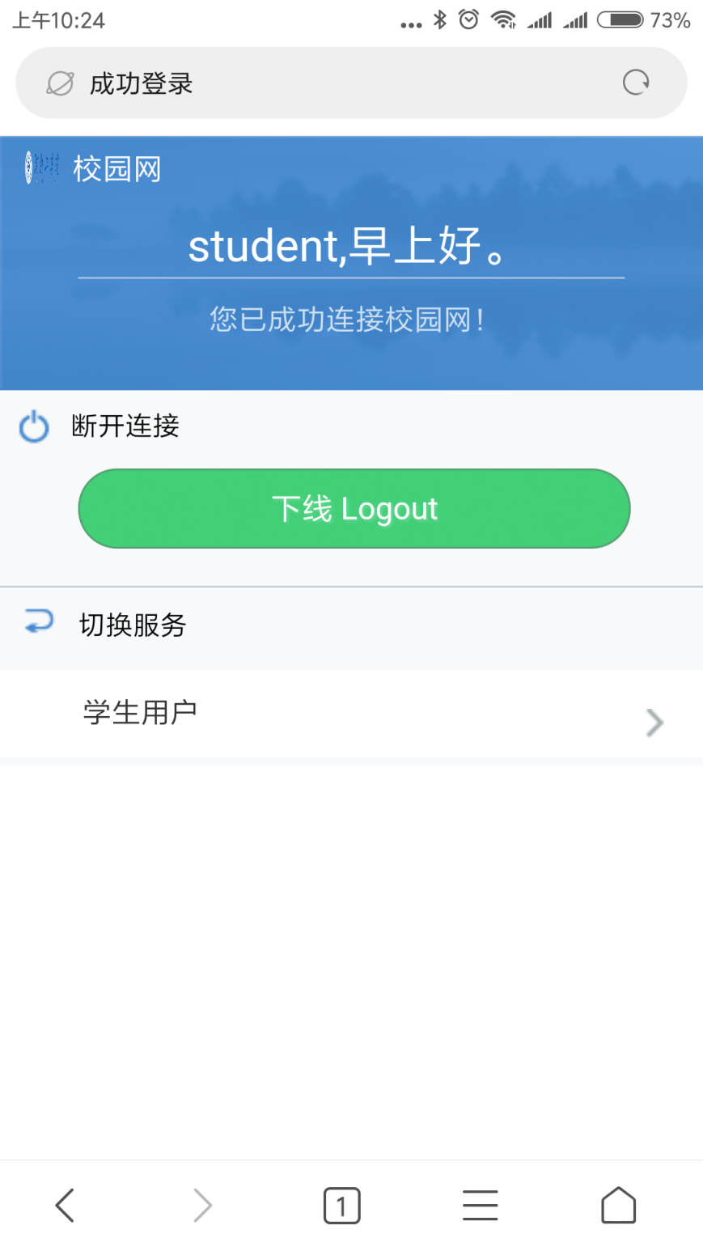
第三步：下线操作
点击下线按钮 会弹出如下提示框：
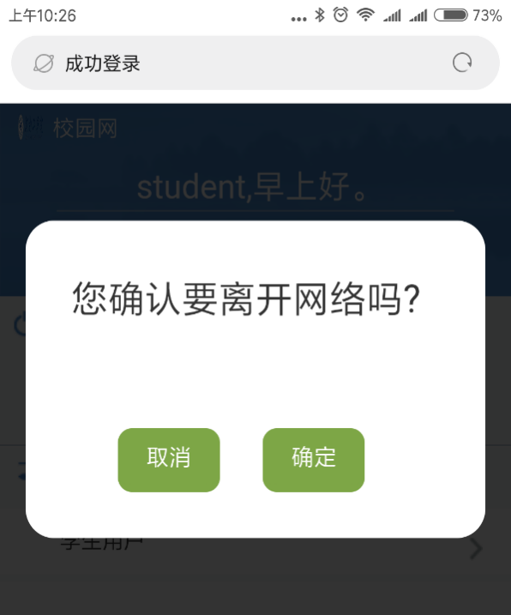

1、接入设备说明
我校大多数办公室内都有多台电脑设备，原有的通过路由器连接多台电脑设备的接入校园网的方式在启动实名制认证上网之后将无法使用。
为保证能够正常使用网络，请将办公室内的电脑设备通过连接交换机接入校园网。

新购置交换机连接设备与网络
直接使用五口或八口交换机连接电脑设备及办公室墙上网口。
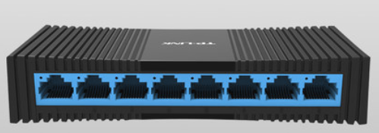

利旧原有路由器连接设备与网络
继续使用办公室原有的路由器，做为交换机连接电脑设备及办公室墙上网口。（注意：原有路由器上LAN口如有4个，1个LAN口连接墙上网口，那么只剩余4-1个LAN口，只能连接3台设备，）以常用TP-LINK路由器设置为例：
首先将路由器加电，通过网线使办公室校园网络墙口和路由器LAN口互连，使能进入管理界面，具体步骤如下：
第一步：通过路由器默认管理地址（192.168.1.1）登录，输入默认密码，点击【确认】登录；
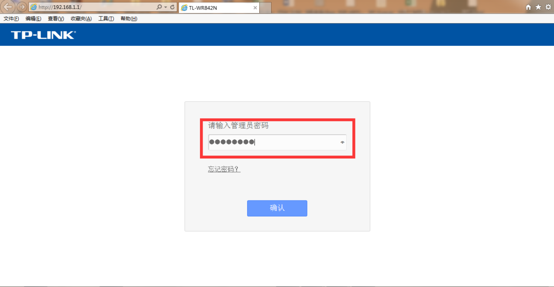
备注：路由器默认管理地址、登录的默认用户名和密码，在路由器背面可以查到；
第二步：进入路由器设置界面，找到【DHCP服务器】选项
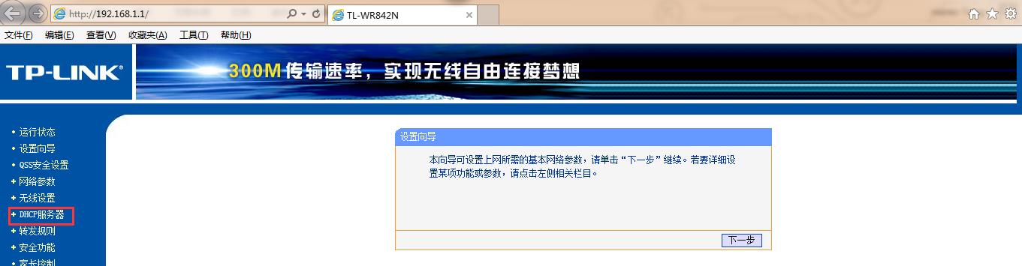
第三步：点击【DHCP服务器】进入DHCP设置界面，在DHCP服务器处，选择 [不启用] 选项，最后点击【保存】即可；
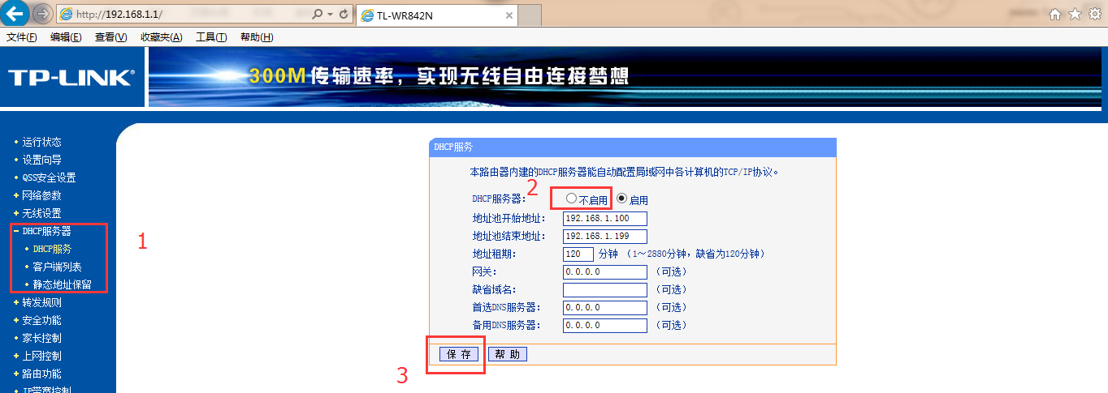
第四步：重启路由器，如下是系统软重启步骤：
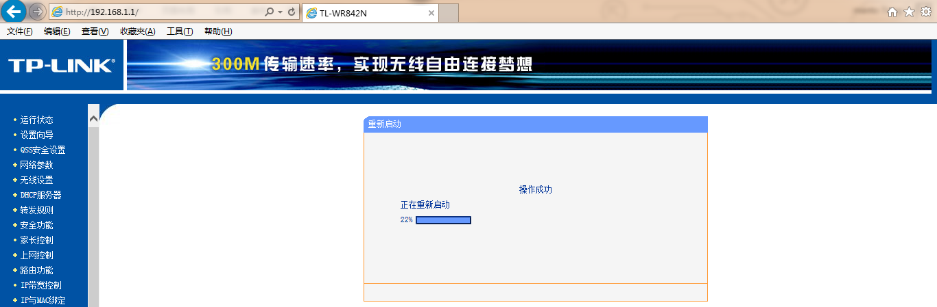

第五步:将路由器的上行线路（即进线）接入路由器的LAN口（即1-4口），指示灯亮即可；切勿接到WAN口，否则造成客户端获取不到地址等情况；
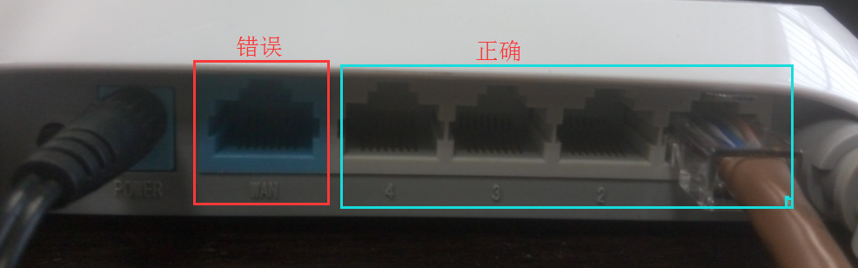
第六步：测试:通有线或无线连接到路由器；打开浏览器任意的网页弹到登录页面，输入用户名和密码登录；
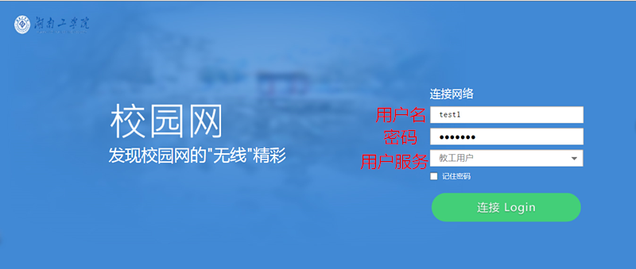

2、用户账号说明

1）教工用户
1号可登录4终端，其中前3个终端登录的MAC地址有无感知资源权限，即登录成功后无需再次认证，第4个登录的终端没有无感知权限，即每次需认证。（无感知周期为一个月，周期过后需再次登录）

2）学生用户
1号1终端，没有无感知资源权限，每次无流量下线后需登录。由于学生账号是一号一终端，当在登录有线网时如果有移动手机端登录过无线并在线的必须先手动点击下线，下线成功后才可登录到另一终端。否则会提示登录错误：用户终端数量超过限制。

3、用户网络地址设置
用户开机后（建议有线用户将IP地址设置成自动获取，可获取正确的DNS才能顺畅的弹出认证界面）。以下以win 7系统为例介绍如何设置IP地址自动获取。桌面→右键单击“网络”图标→点击属性（或打开网络共享中心）→更改适配器配置→右键单击“本地连接”图标→点击属性页。步骤截图如下：
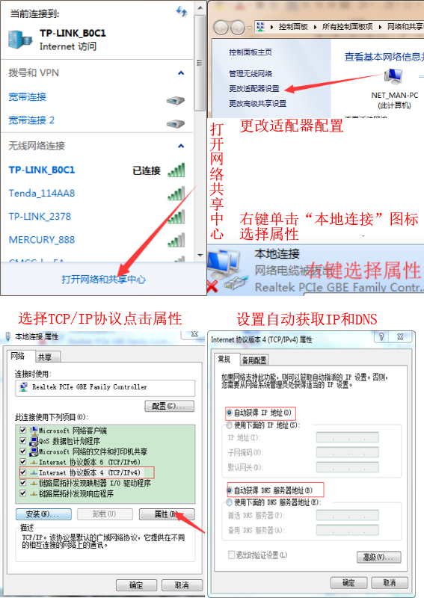

4、网络打印机
常用打印机的连接方式有：
网络打印机、本地打印机、本地打印机共享、无线网络打印机

常见的网络打印机建议将打印机的IP地址设置为固定IP地址可保持连接的稳定性，固定IP地址如何获取？前提要网络连接正常，用户可先将打印机设置成自动获取IP地址，待获取IP地址后将该IP地址固定设置在本机打印机上，也可向信息中心索取。
打印机如何设置固定IP地址及设置动态IP地址，每种打印机本机控制面板都有所不同，请参考如下百度链接：
https://jingyan.baidu.com/article/7e4409531b29252fc0e2ef3b.html
固定IP地址设成完成后首先测试PC到打印的连通性，开始菜单-→打开-→输入cmd-→输入 ping测试；
如果连通性不正常请检查线路或查看IP地址设置是否正确。
如果本机到打印机连通性正常可添加打印机：
打开开始菜单---“设备和打印机”，或者打开控制面板--“设备和打印机”，如下图所示。
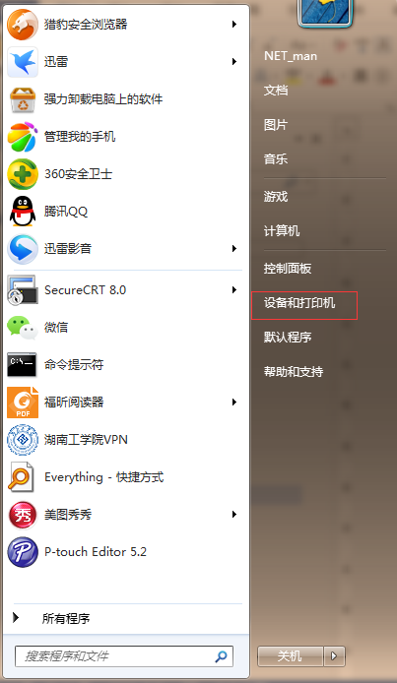
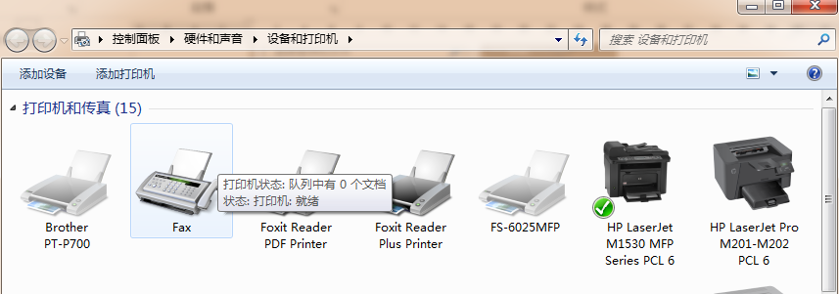

前提电脑要正确安装打印机驱动，打印机的图标才会显示出来；然后选择自己电脑上安装的打印机，然后点击打印机点击右键，选择“属性”。
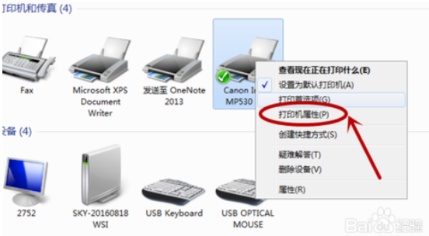
在打印机的属性窗口选择“端口”页签，然后点击“配置端口”。
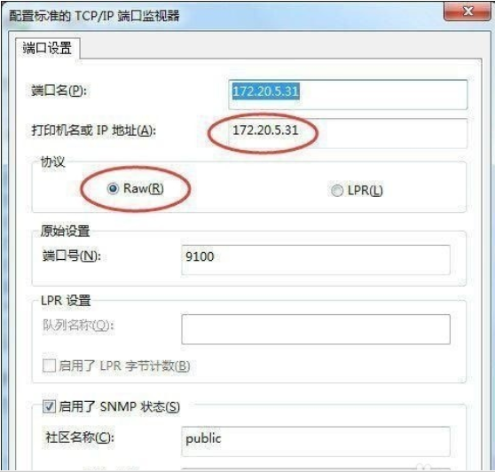

五、常见故障

1、用户不存在
如果用户在登录过程中提示“用户名不存在”可电话咨询信息中心，原因可能是在导入用户信息时源数据缺失导致。

2、密码错误
如果用户在登录过程中提示“用户密码错误”说明用户是存在的，有两种原因造成：第一种原因：初始密码导入；第二种用户输入错误；若反复输入错误，可电话咨询网络信息中心要求密码重置。

3、其他故障
校园网使用过程中如果出现以上未提及的故障，请联系湖南工学院网络信息中心。
联系人：唐杰
联系电话：13787730225 短号：61225

网络信息中心
2019-4-24

